云阳府办规〔2023〕6号

云阳县人民政府办公室关于
印发云阳县声环境功能区划分调整方案的通知

各乡镇人民政府、街道办事处，县级相关部门，有关单位：
经县政府同意，现将《云阳县声环境功能区划分调整方案》印发给你们，请认真贯彻执行。

云阳县人民政府办公室
2023年6月16日

（此件公开发布）

云阳县声环境功能区划分调整方案

为深入贯彻落实《中华人民共和国环境保护法》《中华人民共和国噪声污染防治法》，进一步做好云阳县噪声污染防治工作，按照《声环境质量标准》（GB 3096—2008）、《声环境功能区划分技术规范》（GB/T15190—2014）等要求，结合我县城市建设现状及发展规划，特制定本方案。

一、划定范围
（一）城市规划区范围。
云阳城市规划区（以下简称城区）包括双江街道、青龙街道、人和街道、盘龙街道、巴阳镇、黄石镇、水口镇、凤鸣镇等乡镇（街道）。本次划定声环境功能区的城区面积为42.04平方公里。
（二）建制镇。
除城区范围外其他27个建制镇的城镇开发边界范围内区域，分别为：江口镇、南溪镇、高阳镇、龙角镇、故陵镇、红狮镇、平安镇、双龙镇、后叶镇、路阳镇、农坝镇、沙市镇、鱼泉镇、双土镇、桑坪镇、大阳镇、栖霞镇、云阳镇、宝坪镇、龙洞镇、堰坪镇、蔈草镇、泥溪镇、耀灵镇、云安镇、养鹿镇、渠马镇。本次划定声环境功能区的建制镇面积为11.10平方公里。
（三）其他乡村区域。
未列于本方案的区域可根据《声环境质量标准》（GB 3096—2008）执行乡村声环境功能区管理标准。如后期纳入规划建设用地范围后，可按其用地类型执行相应的城市声环境功能区标准。
二、声环境功能区质量标准
根据《声环境质量标准》（GB 3096—2008）规定，0类声环境功能区、1类声环境功能区、2类声环境功能区、3类声环境功能区和4类声环境功能区（其中包括4a类声环境功能区和4b类声环境功能区）标准限值见下表。
各类声环境功能区适用的声环境质量评价标准
声环境功能区类别 |  | 昼间 Leq（dBA） | 夜间 Leq（dBA）
0类声环境功能区 |  | 50 | 40
1类声环境功能区 |  | 55 | 45
2类声环境功能区 |  | 60 | 50
3类声环境功能区 |  | 65 | 55
4类声环境功能区 | 4a类声环境功能区 | 70 | 55
4类声环境功能区 | 4b类声环境功能区 | 70 | 60
三、划定结果

（一）城区划定结果。
云阳县城区共划分26个声环境区划单元，区划总面积为42.04平方公里。其中：
1类声环境功能区区划单元4个，区划面积为3.54平方公里，占区划总面积的8.42%；2类声环境功能区区划单元13个，区划面积为21.30平方公里，占区划总面积的50.66%；3类声环境功能区区划单元9个，区划面积为11.58平方公里，占区划总面积的27.55%；4类声环境功能区分布于各区划单元中，区划面积为5.62平方公里，占区划总面积的13.38%。其中4a类划分5.33平方公里，4b类划分0.29平方公里。
具体划分结果见下表1、表2和表3所示。
表1 云阳县城区1—3类声环境功能区划分结果
区划单元  编码 | 声环境功能区类型 | 适用区域 | 区划单元主要用地类型 | 面积（km²） | 区划单元范围描述
5002351L001 | 1类声环境功能区 | 居住区 | 二类居住区 | 0.92 | 黄石镇黄莲沟北部居住区域
5002351L002 | 1类声环境功能区 | 居住文教区 | 公园绿地及文教区域 | 1.34 | 龙脊岭公园、民德广场公园、三峡梯城、重庆市中山外国语学校、重庆市幼儿师范高等专科学校梨园校区
5002351L003 | 1类声环境功能区 | 居住区 | 二类居住区 | 0.57 | 云阳实验中学、海峡小学、北城天骄、两江未来城、新中医院等区域
5002351L004 | 1类声环境功能区 | 居住文教区 | 二类居住区 | 0.71 | 县人民医院（新）、金科世界城片区
5002352L001 | 2类声环境功能区 | 商住混合 | 商住混合用地 | 0.11 | 巴阳镇规划用地区域
5002352L002 | 2类声环境功能区 | 商住混合 | 商住混合用地 | 2.93 | 盘龙街道居住、商业混杂用地区域
5002352L003 | 2类声环境功能区 | 商住混合 | 商住混合用地 | 1.18 | 马家梁—立新组团商业混杂用地区域
5002352L004 | 2类声环境功能区 | 商住混合 | 商住混合用地 | 0.13 | 迎宾大道以西至规划用地边界部分区域
5002352L005 | 2类声环境功能区 | 商住混合 | 商住混合用地 | 10.59 | 县城区划为1类区剩下的区域
5002352L006 | 2类声环境功能区 | 商住混合 | 商住混合用地 | 1.62 | 数智森林小镇内商住混合用地区域
5002352L007 | 2类声环境功能区 | 商住混合 | 商住混合用地 | 0.45 | 水口产业新城内居住、商业混杂用地区域
5002352L008 | 2类声环境功能区 | 商住混合 | 商住混合用地 | 2.97 | 黄石镇居住、商业混杂区域
5002352L009 | 2类声环境功能区 | 商住混合 | 商住混合用地 | 0.44 | 青龙街道复兴社区居住、商业混杂用地区域
5002352L010 | 2类声环境功能区 | 商住混合 | 商住混合用地 | 0.58 | 凤鸣镇规划居住、商业混杂用地区域
5002352L011 | 2类声环境功能区 | 商住混合 | 商住混合用地 | 0.13 | 人和街道莲花社区
5002352L012 | 2类声环境功能区 | 商住混合 | 商住混合用地 | 0.07 | 凤鸣镇里市社区
5002352L013 | 2类声环境功能区 | 商住混合 | 商住混合用地 | 0.09 | 凤鸣镇院庄社区
5002353L001 | 3类声环境功能区 | 工业区 | 工业用地 | 2.61 | 黄岭组团内工业用地区域
5002353L002 | 3类声环境功能区 | 工业区 | 工业用地 | 3.26 | 人和组团内工业用地区域
5002353L003 | 3类声环境功能区 | 工业区 | 工业用地 | 0.90 | 水口产业新城内工业用地区域
5002353L004 | 3类声环境功能区 | 工业区 | 工业用地 | 0.44 | 黄石高铁新城内工业用地区域
5002353L005 | 3类声环境功能区 | 工业区 | 工业用地 | 1.65 | 数智森林小镇工业用地区域
5002353L006 | 3类声环境功能区 | 工业区 | 工业用地 | 1.69 | 松树包组团内工业用地区域
5002353L007 | 3类声环境功能区 | 工业区 | 工业用地 | 0.19 | 云阳保税仓
5002353L008 | 3类声环境功能区 | 工业区 | 工业用地 | 0.38 | 凤鸣镇规划工业区域
5002353L009 | 3类声环境功能区 | 工业区 | 工业用地 | 0.46 | 人和街道千峰村循环经济产业园

表2 云阳县城区4类声环境功能区划分结果（交通枢纽）
声环境功能区  类型 | 适用区域 | 面积（km²） | 区划单元范围描述
4a类声环境功能区 | 交通设施 | 0.012 | 东城汽车站
4a类声环境功能区 | 交通设施 | 0.038 | 云阳汽车客运中心
4a类声环境功能区 | 交通设施 | 0.053 | 云阳港货运港区
4b类声环境功能区 | 交通设施 | 0.212 | 云阳高铁站

表3 云阳县城区4类声环境功能区划分结果（交通干线）
道路编号 | 交通类型 | 名称 | 声功能区类型 | 面积（km²）
1 | 高速公路 | 沪蓉高速 | 4a类声环境功能区 | 0.110
2 | 内河航道 | 长江 | 4a类声环境功能区 | 0.346
3 | 铁路 | 郑万高铁 | 4b类声环境功能区 | 0.080
4 | 主干道 | S305 | 4a类声环境功能区 | 0.284
5 | 主干道 | 移民大道A | 4a类声环境功能区 | 0.210
6 | 主干道 | 紫荆大道 | 4a类声环境功能区 | 0.066
7 | 主干道 | 移民大道B | 4a类声环境功能区 | 0.268
8 | 主干道 | 望江大道 | 4a类声环境功能区 | 0.224
9 | 主干道 | 云江大道 | 4a类声环境功能区 | 0.158
10 | 主干道 | 紫荆大道A | 4a类声环境功能区 | 0.046
11 | 主干道 | 北城大道 | 4a类声环境功能区 | 0.150
12 | 主干道 | S103A | 4a类声环境功能区 | 0.217
13 | 主干道 | 外环大道黄岭段 | 4a类声环境功能区 | 0.103
14 | 主干道 | 长冲组主干道 | 4a类声环境功能区 | 0.113
15 | 主干道 | 外环大道黄石段 | 4a类声环境功能区 | 0.428
16 | 主干道 | 钓鱼湾路 | 4a类声环境功能区 | 0.060
17 | 主干道 | S103B | 4a类声环境功能区 | 0.102
18 | 主干道 | 民德路 | 4a类声环境功能区 | 0.034
19 | 主干道 | 滨江大道 | 4a类声环境功能区 | 0.192
20 | 主干道 | 迎宾大道 | 4a类声环境功能区 | 0.291
21 | 主干道 | 外环大道 | 4a类声环境功能区 | 0.350
22 | 主干道 | 外环大道水口段 | 4a类声环境功能区 | 0.075
23 | 主干道 | 内环大道 | 4a类声环境功能区 | 0.407
24 | 主干道 | 人和大道 | 4a类声环境功能区 | 0.052
25 | 主干道 | 清和路 | 4a类声环境功能区 | 0.015
26 | 次干道 | 塘坊路 | 4a类声环境功能区 | 0.041
27 | 次干道 | 五同路 | 4a类声环境功能区 | 0.036
28 | 次干道 | 青龙路 | 4a类声环境功能区 | 0.019
29 | 次干道 | 桂园路 | 4a类声环境功能区 | 0.003
30 | 次干道 | 大雁路 | 4a类声环境功能区 | 0.014
31 | 次干道 | 体育路 | 4a类声环境功能区 | 0.019
32 | 次干道 | 香山路 | 4a类声环境功能区 | 0.023
33 | 次干道 | 紫砂路 | 4a类声环境功能区 | 0.075
34 | 次干道 | 凤翔路 | 4a类声环境功能区 | 0.026
35 | 次干道 | 云双路 | 4a类声环境功能区 | 0.105
36 | 次干道 | 开利路 | 4a类声环境功能区 | 0.054
37 | 次干道 | 水库路 | 4a类声环境功能区 | 0.049
38 | 次干道 | 群益路 | 4a类声环境功能区 | 0.025
39 | 次干道 | 云安路 | 4a类声环境功能区 | 0.032
40 | 次干道 | 三合路 | 4a类声环境功能区 | 0.017
41 | 次干道 | 白云路 | 4a类声环境功能区 | 0.024
42 | 次干道 | 桂花路 | 4a类声环境功能区 | 0.012
43 | 次干道 | 香山路 | 4a类声环境功能区 | 0.037
44 | 次干道 | 梨园路 | 4a类声环境功能区 | 0.259
45 | 次干道 | 金科次干道 | 4a类声环境功能区 | 0.057

（二）建制镇。
云阳县除城区外的其他27个建制镇的城镇开发边界范围内区域统一划入2类声环境功能区管理，共划定11.10平方公里，分别为：江口镇、南溪镇、高阳镇、龙角镇、故陵镇、红狮镇、平安镇、双龙镇、后叶镇、路阳镇、农坝镇、沙市镇、鱼泉镇、双土镇、桑坪镇、大阳镇、栖霞镇、云阳镇、宝坪镇、龙洞镇、堰坪镇、蔈草镇、泥溪镇、耀灵镇、云安镇、养鹿镇、渠马镇。

（三）其他乡村区域。
乡村区域一般不划分声环境功能区，根据《声环境质量标准》（GB 3096—2008）7.2条规定，根据环境管理的需要，由县级以上人民政府环境保护行政主管部门可按以下要求确定乡村区域适用的声环境质量要求：
1．位于乡村的康复疗养区执行0类声环境功能区要求；
2．村庄原则上执行1类声环境功能区要求，工业活动较多的村庄以及有交通干线经过的村庄（指执行4类声环境功能区要求以外的地区）可局部或全部执行2类声环境功能区要求；
3．集镇执行2类声环境功能区要求；
4．独立于村庄、集镇之外的工业、仓储集中区执行3类声环境功能区要求；
5．位于交通干线两侧一定距离（参考《声环境功能区划分技术规范》（GB/T15190—2014）第8.3条规定）内的噪声敏感建筑物执行4类声环境功能区要求。

四、监督与管理
（一）县生态环境局对全县的环境噪声污染防治实施统一监督管理。
（二）县规划自然资源局、县住房城乡建委在制定城乡规划、土地利用总体规划和基础设施建设规划时，应当统筹规划建设用地布局，合理安排城市建设用地时序，充分考虑建设项目的区域开发、改造所产生的噪声对周围生活环境的影响并落实噪声污染防护措施。
（三）县公安局、县城市管理局、县交通局、县文化旅游委、县市场监管局等行政管理部门在各自职责范围内对环境噪声污染防治实施监督管理。
（四）本方案中未明确声环境功能区类别的区域（含交通线路、场站等），由县生态环境局按照《声环境质量标准》（GB 3096—2008）等规定，结合管理工作实际，确定适用的声环境质量要求。
（五）本方案由县政府批准实施，原则上5年调整一次；确因全县城市建设和重大规划实施调整，可申请方案修编并按原程序报批。
（六）本方案自2023年7月16日起施行，《云阳县声环境功能区划分方案》（云阳府办发〔2018〕172号）不再执行。

附件：1．云阳县城区声环境功能区划分成果

2．云阳城镇声环境功能区划分成果

附件1

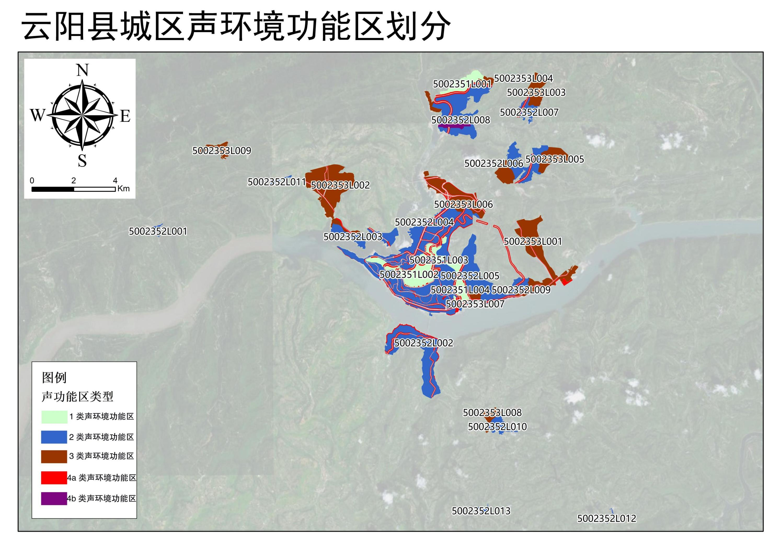
云阳县城区声环境功能区划分成果

附件2

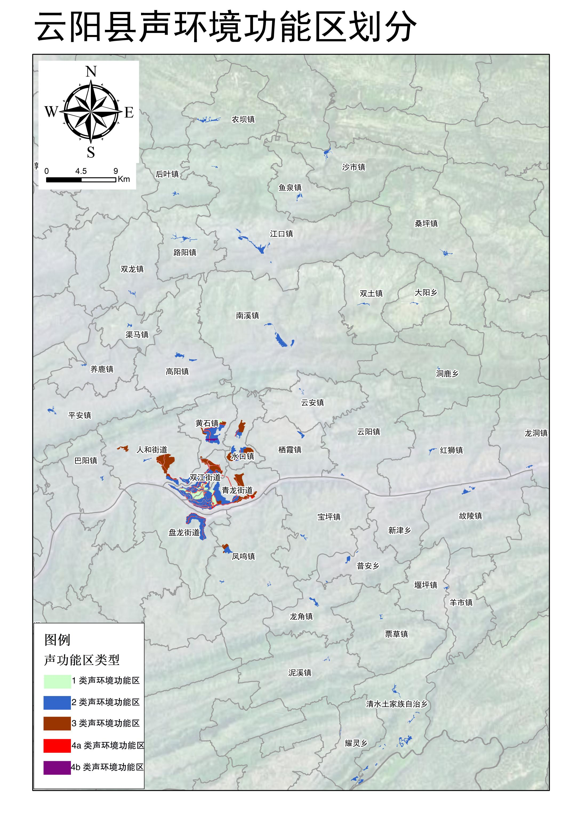
云阳城镇声环境功能区划分成果

云阳县人民政府办公室 2023年6月16日印发

